新 书 推 荐

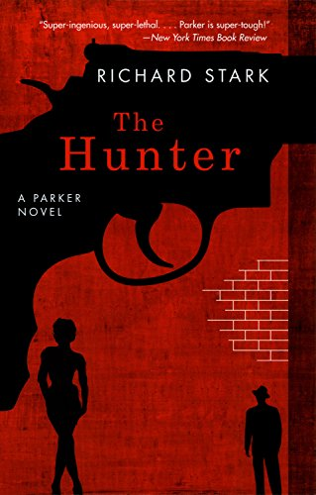
中文书名：《猎人复仇》
英文书名：The Hunter
作 者：Richard Stark (Donald Edwin Westlake)
出 版 社：‎ The University of Chicago Press
代理公司：ANA London/ANA/ Jackie Huang
页 数：1982页
出版时间：2008年10月
代理地区：中国大陆、台湾地区
审读资料：电子稿
类 型：侦探推理小说
版权已授：中国、爱沙尼亚、芬兰、德国、希腊、意大利、韩国、罗马尼亚、西班牙
本书简体中文版2010年授权，版权已回归
豆瓣链接：https://book.douban.com/subject/6087575/
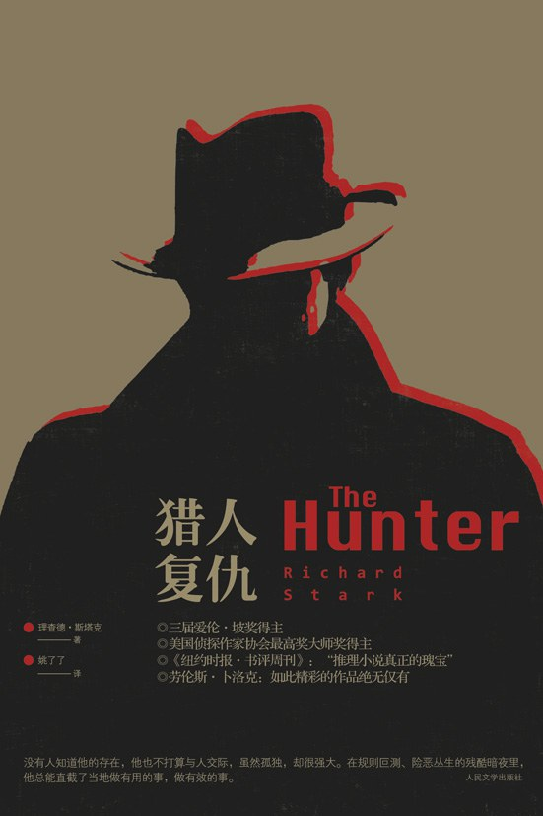
中简本出版记录
书 名：《猎人复仇》
作 者：[美]理查德·斯塔克
出版社：人民文学出版社
译 者：姚了了
出版年：2011年
页 数：231页
定 价：27元
装 帧：平装

内容简介：

他被卑劣的伙伴出卖，被怯懦的妻子杀害。他是一个孤独的复仇者。

在规则叵测、险恶丛生的都市暗夜中，没有人知道他的存在，他也不打算与人交际，虽然孤独，却很强大，因为他总能直截了当地做有用的事，做有效的事——每一个果断、惊险、特立独行的举动，都源自对爱、温暖与自由的渴慕。

唐纳德·维斯雷克是当之无愧的推理小说大师，他以理查德·斯塔克为笔名创作了派克系列。

斯塔克秉持严谨的现实主义、毫无歉意的非道德主义和犀利文风而获得评论家们交口称赞，并赢得大量拥趸。大贼派克是理查德·斯塔克推理小说中无情的反英雄人物，从不按常理出牌，永远难以捉摸，已成为冷硬派推理小说中最令人难忘的人物之一。

本书获誉为“推理小说的瑰宝”，两度改编成电影，分别由马文·李（1967）和梅尔·吉布森（1999）主演。

作者简介：

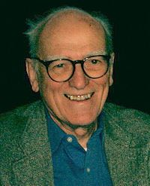
唐纳德·埃德温·维斯雷克 (Donald Edwin Westlake,笔名 Richard Stark，1933.7.12 – 2008.12.31)，是公认的美国最成功、风格最多样的推理小说作家，一生共创作了一百多部作品，以犯罪小说最为出名，系列作品包括以帕克（Parker）和约翰·多特蒙德(Durtmund)为主角的犯罪小说

唐纳德曾三度获得埃德加·爱伦·坡奖（Edgar Allan Poe Award），且三个奖项都来自不同领域（1968年最佳小说奖，1990年最佳短篇小说奖，1991年最佳电影剧本奖），埃德加奖历史上，获此殊荣的除唐纳德外仅有一人，那就是侦探小说作家乔·格雷斯（Joe Gores）。维斯雷克为电影《致命赌局》（The Grifters）撰写剧本，获得奥斯卡提名。1993年，唐纳德获得美国推理作家协会颁发的大师奖（Grand Master），此奖为推理小说领域的最高荣誉。

2008年12月31日，唐纳德突发心脏病去世，享年75岁。

最新影视资讯：

Richard Stark’s Parker novels are to be adapted for film and TV, albeit as per the following article from Coming Soon.net

https://www.comingsoon.net/movies/news/1213434-robert-downey-jr-shane-black-amazon-parker-novels

媒体评价：

“大盗帕克不道德得令人耳目一新，他总是能轻易逍遥法外。”
——斯蒂芬·金(Stephen King)，《娱乐周刊》(Entertainment Weekly)

“《猎人复仇》情节复杂，文字易读。整个故事铺垫出了并且只为了那一刻——令人惊叹的一刻，让你从椅子上一跃而起，惊讶而欣喜地惊呼的一刻。”
——理查德·雷纳(Richard Rayner)，《洛杉矶时报》(Los Angeles Times)

“帕克是反英雄的代表。借助巧妙的情节结构，斯塔克在叙事时间上来回移动，引人入胜。”
——《图书馆杂志》(Library Journal)

“理查德·斯塔克带来了一个残酷而可怕的故事，讲述了犯罪和报复，轻描淡写地展示了致命的非道德。法国人曾列出一个犯罪小说名单，称之为‘黑色罗曼史’。这个名单上绝对少不了大盗派克的大名。”
——安东尼·布彻（Anthony Boucher），《纽约时报》书评(New York Times Book Review)

“帕克是一位杰出的角色……无论用着哪个名字，维斯雷克都有着极高的辨识度：他对故事过程和力学的热爱......帕克是一个浪漫主义者，一个自由市场无政府主义者，其独立地位已成为过去。”
——吕克·桑特(Luc Sante)，《纽约书评》(New York Review of Books)

谢谢您的阅读！
请将反馈信息发至：黄家坤（ Jackie Huang）
安德鲁·纳伯格联合国际有限公司北京代表处
北京市海淀区中关村大街甲59号中国人民大学文化大厦1705室
邮编：100872
电话：010-82504106
传真：010-82504200
Email：JHuang@nurnberg.com.cn
网址：http://www.nurnberg.com.cn
微博：http://weibo.com/nurnberg
豆瓣小站：http://site.douban.com/110577/
微信订阅号：ANABJ2002

